

《计算机视觉期末项目》

（任务一）

|  |  |  |  |  |  |  |  |  |  |  |  |
| --- | --- | --- | --- | --- | --- | --- | --- | --- | --- | --- | --- |
| 学院名称 | | ： | 数据科学与计算机学院 | | | | | | | | |
| 专业班级 | | ： | 17级软件工程5班 | | | | | | | | |
| 学生姓名 | | ： | 张淇 | | | | | | | | |
| 学 号 | | ： | 17343153 | | | | | | | | |
| 时 间 | | ： | 2019 | 年 | 12 | 月 | | 14 | | 日 | |
|  |  |  | | | | | 成绩 | | : | |  | |
| 任务一 | | ： | 名片校正、名片主要部分切割 | | | | | | | | | | |

# 实验内容

1. 名片校正: 主要是把名片从背景图像中切割出来, 只保留名片本身的完整图像信息(不含背景图等), 可以采用前面的 Edge+Hough 变换, 或者 Edge+Ransac, 或者 Image Segmentation+Hough 变换.
2. 名片主要部分切割: 对于名片图像, 可以分为如下几个主要的部分: 姓名, Title, 单位信息,电话号码等. 这里的方法类似作业 5 的思路.

# 实验过程与结果

1. 名片校正

这一部分我实现的逻辑是：

滤波 -> 边缘提取 -> 霍夫变换 -> 透视变换

1. 首先是滤波，一开始采用的是高斯滤波，然后使用Canny算子进行边缘提取，但是无论怎么调参，处理后的都会存在不同程度的“名片边缘丢失、桌面纹理大范围存在图片上”，例如下图：

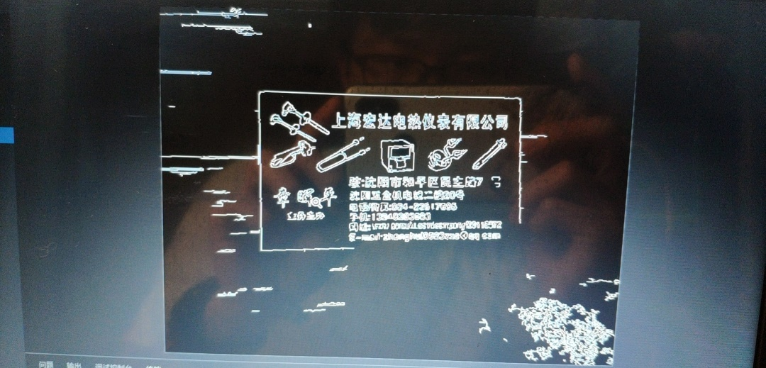

这样就会对后续的操作产生极大的干扰，所以我的进度卡在这里很久。然后我在网上查阅相关资料的时候发现了这么一篇博客：[利用OpenCV检测图像中的长方形画布或纸张并提取图像内容](https://www.cnblogs.com/frombeijingwithlove/p/4226489.html)。

其中提到的关于图像预处理阶段的内容：一般而言即使做普通的边缘检测也需要提前对图像进行降噪避免误测，比如最常见的办法是先对图像进行高斯滤波，然而这样也会导致图像变得模糊，当待检测图形边缘不明显，或是图像本身分辨率不高的情况下(比如本文用的例子)，**会在降噪的同时把待检测的边缘强度也给牺牲了**。具体到本文的例子，纸张是白色，背景是浅黄带纹路，如果进行高斯滤波是显然不行的，这时候一个替代方案是可以考虑使用Mean Shift，Mean Shift的优点就在于如果是像背景桌面的浅色纹理，图像分割的过程中相当于将这些小的浮动过滤掉，并且保留相对明显的纸张边缘。

于是我在OpenCV中找到了这个函数，官网给出的函数原型如下：

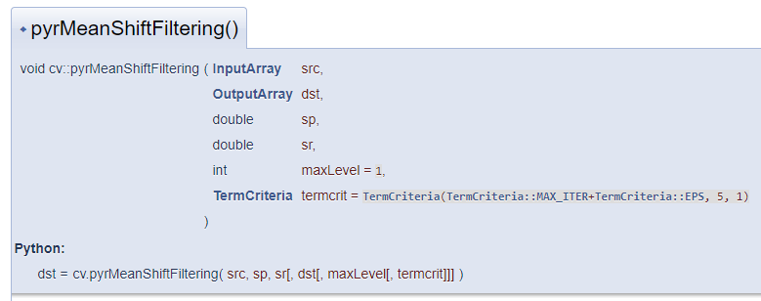

在程序中使用该函数滤波之后，几乎所有数据的后景都只剩下一种颜色。

1. 然后再使用Canny进行边缘检测，得到部分的结果如下（实验结果截图位于ans_pic文件夹中）：

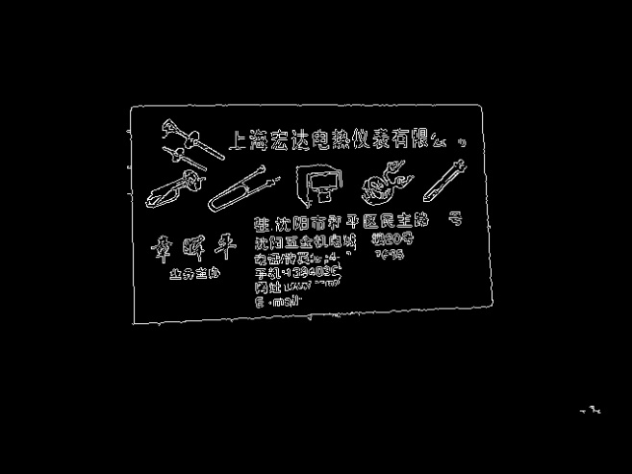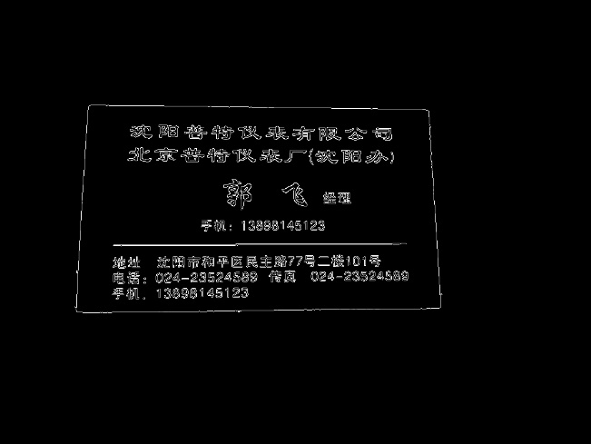

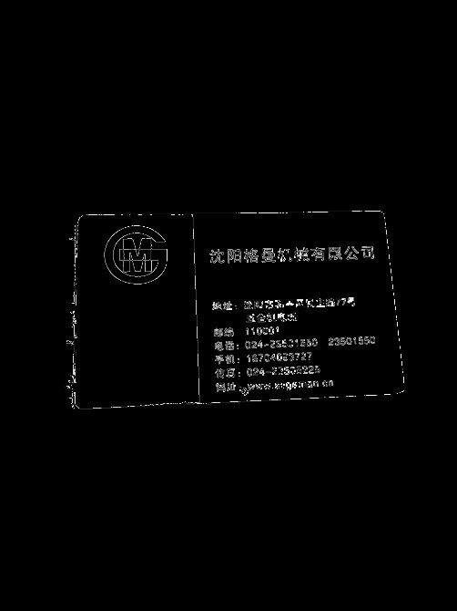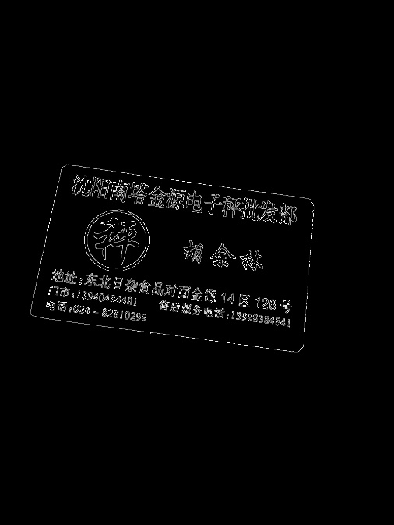

可以看到，不仅边缘完整，而且也不存在后景的干扰。

之后再使用函数

findContours(image,contours,hierarchy,CV_RETR_EXTERNAL,CV_CHAIN_APPROX_NONE,Point());

drawContours(imageContours,contours,0,Scalar(255),1,8,hierarchy);

来进行外部轮廓的提取，得到的实验结果如下：

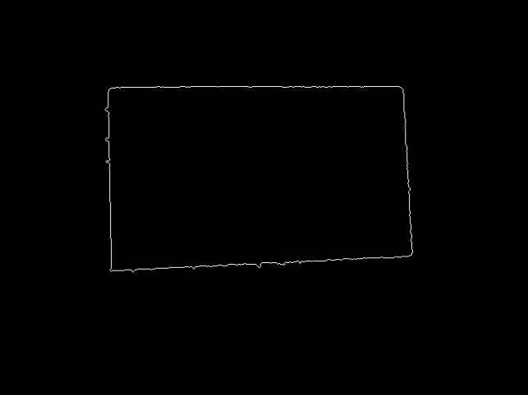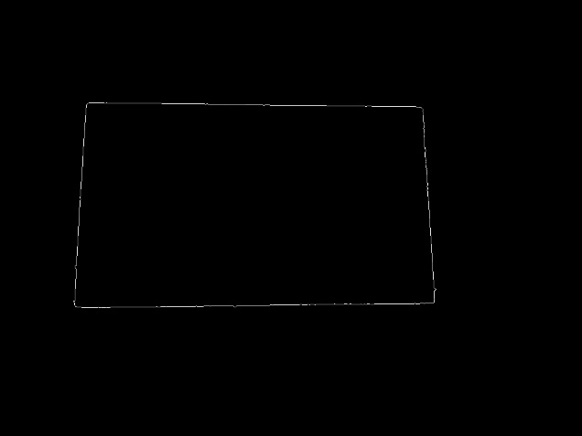

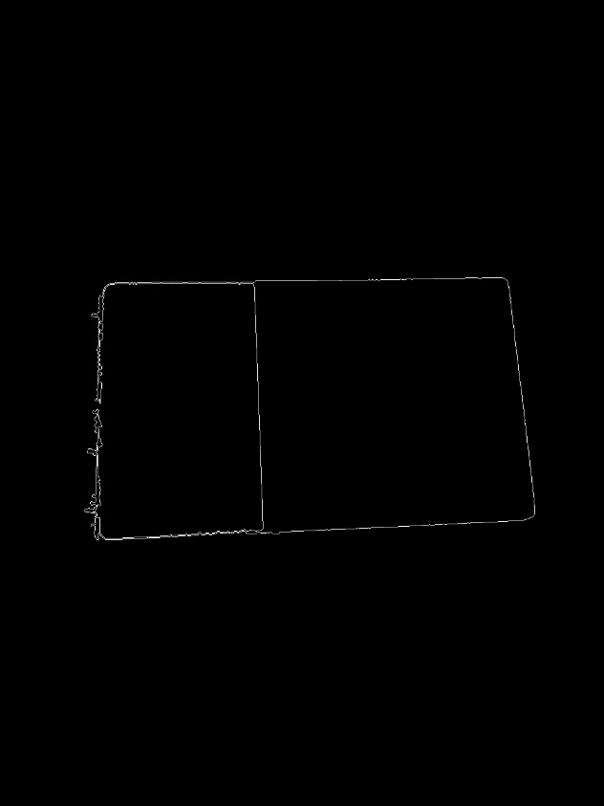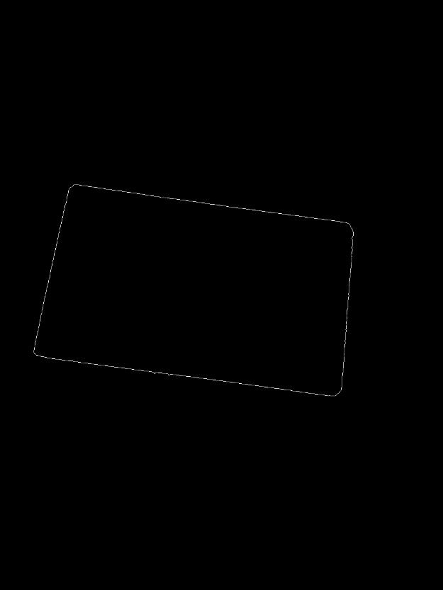

到这一步，已经完整地将名片地轮廓给提取出来，可以进行下一步操作。

1. 霍夫变换

霍夫变换这个算法在课堂上讲过，而且之前也有一次作业也需要使用它来实现直线与圆的检测，所以在此不再赘述其原理以及做法，直接展示这一步骤的结果：

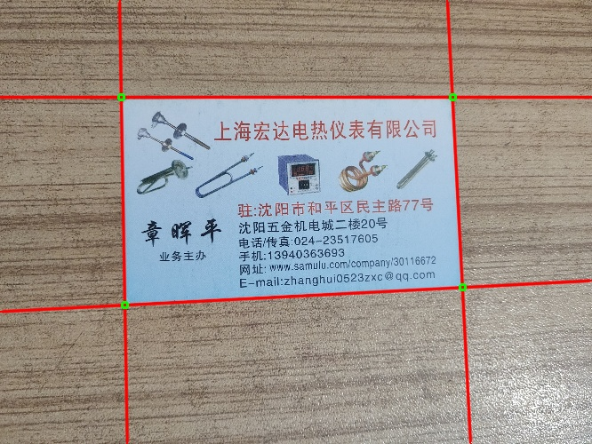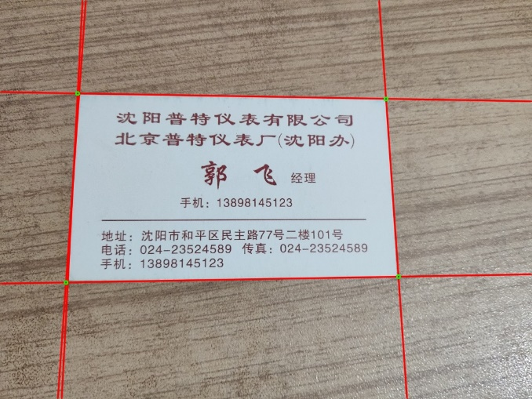

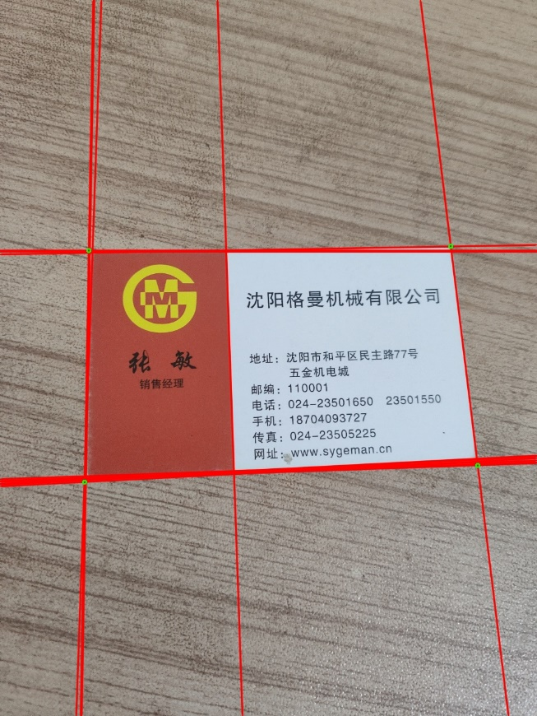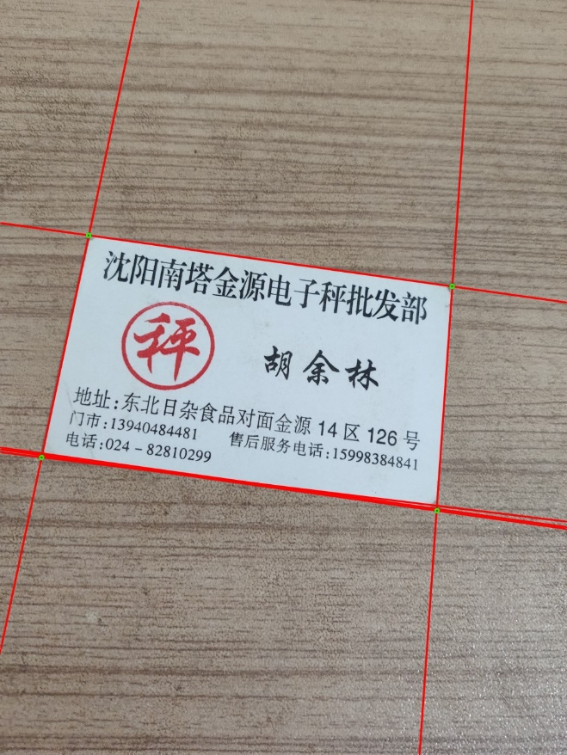

经过这一步，我们已经基本确定了名片的四个顶点在图片中所属的位置（在图上用绿色圆圈标定的地方）。

1. 透视变换

虽然已经确定了名片在原图中的位置，但是因为拍摄角度以及其他因素，如果直接截取下来得到的名片并不够“理想”，所以需要将其校正成不用费劲、一眼就能够看明白的样子。在查阅相关资料之后我发现了“透视变换”——透视变换（Perspective Transformation)是指利用透视中心、像点、目标点三点共线的条件，按透视旋转定律使承影面（透视面）绕迹线（透视轴）旋转某一角度，破坏原有的投影光线束，**仍能保持承影面上投影几何图形不变的变换。**

既然它能够保持几何图案不变，那么我们就采用这个方法来进行校正。

在程序中对应：

        int len = 500, high = 300;  // 变换后名片的大小

        Mat draw(Size(len,high), imageSource.type());

        Point2f src[4] = {left_top,right_top, left_down, right_down};

        Point2f dst[4] = {Point(0,0), Point(len-1,0),Point(0,high-1), Point(len-1,high-1)};

        Mat warpMatrix = getPerspectiveTransform(src,dst);

        warpPerspective(imageSource, draw, warpMatrix, draw.size(), INTER_LINEAR, BORDER_CONSTANT);

        imwrite(ans_path+"_ans1.jpg",draw);

得到的结果为：

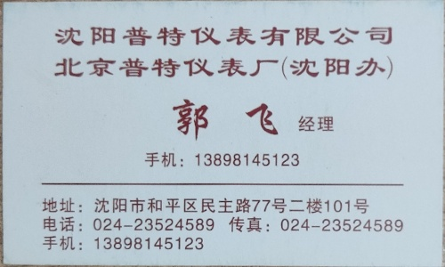

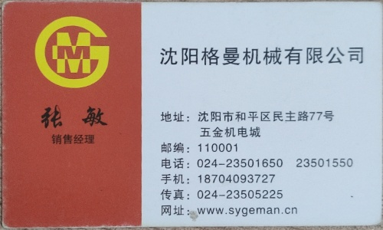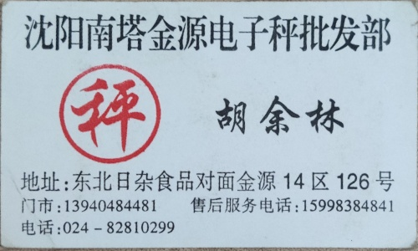

至此，我们已经成功完成【名片校正】的任务

1. 名片主要内容分割

这部分内容跟HW5、HW6的内容几乎一模一样，都是连通块分区。所以我也就直接在HW6的代码上改了一下（实验原理、做法此处不再赘述，可以翻看本人前两次作业的实验报告），然后使用【名片校正】得到的实验结果作为输入，得到的结果如下：

（注：因为名片种类繁多，而且还有各种各样的底色、图案，在二值化之后就可能出现一大片全黑的情况，所以在此只选择了部分名片进行实验）

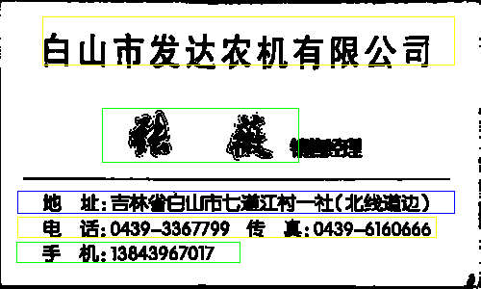

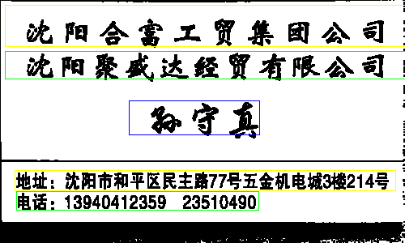

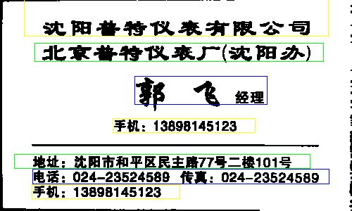

# 实验心得

本次作业学习到了一个新的、十分有用的滤波方式，能够有效地将前景与后景进行分离，进一步查阅相关资料之后发现这个有一个应用是在视频物体追踪方面的，而且还了解到了“透视变换”的相关内容。以及感觉OpenCV真是”无所不能”。